Практическая работа в Microsoft Access №1
«Создание новой базы данных. Создание и связывание таблиц.»

Цели работы:
Создание базы данных. Знакомство с основными объектами базы данных. Создание и заполнение таблицы в режиме конструктора. Знакомство с режимами представления таблицы, типами данных.

Алгоритм выполнения работы

- Запустите программу MS Access 2007
- Выберите пункт меню «Файл» - «Создать». Далее в правом поле программы увидите – «Новая база данных»
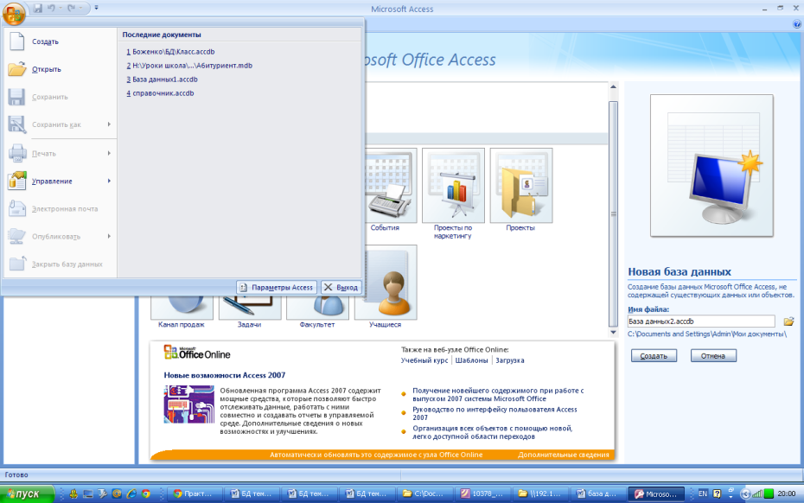

- Введите в строке с именем файла название будущей базы данных. Например, справочник, укажите путь к файлу: Мои документы\ 9 класс\ Ваша фамилия и нажмите Создать.
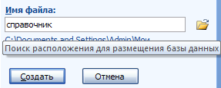

Создание таблицы «Справочник»

Вы видите окно базы данных.
- Щелкните правой клавишей мыши на названии таблица1 и выберите в контекстном меню: Конструктор.
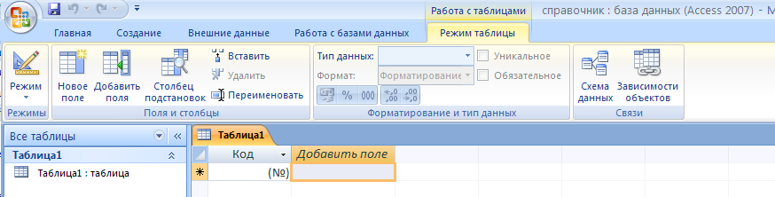

- В открывшемся окне конструктора введите название полей будущей таблицы и выберите тип данных.

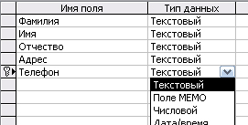

- Сделайте поле «Телефон» ключевым. Для этого щелкните по ячейке с названием «Телефон» правой кнопкой мыши и выберите пункт «Ключевое поле».

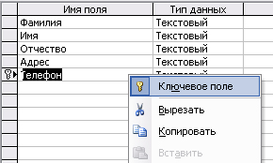

Слева от названия поля «Телефон» должна появиться метка с изображением ключа.

- Закройте окно конструктора. При сохранении таблицы введите название «справочник».

- Откройте сохраненную таблицу «справочник» двойным щелчком мыши из списка таблиц.

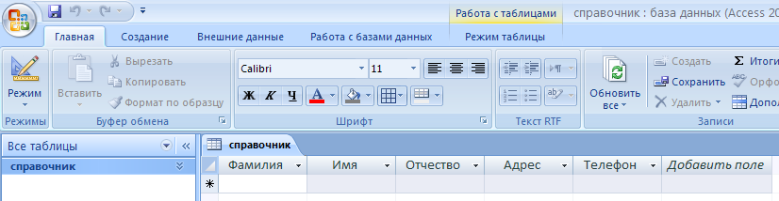

- Заполните таблицу данными своего класса (3 записи)

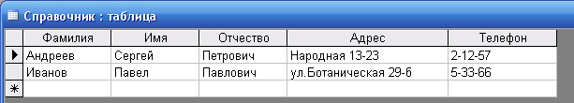

- Затем закройте и сохраните таблицу.

- Аналогичным способом создайте вторую таблицу: «Личные данные». (Создание\таблица)

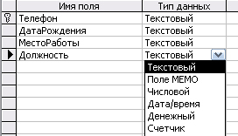

13. Введите в таблицу несколько записей. Номера телефонов должны повторяться из первой таблицы («Справочник»).

Связывание таблиц «Справочник» и «Личные данные»

- Выберите пункт меню «Работа с базами данных» - «Схема данных…».
- Щелкните в отрывшемся окне правой кнопкой мыши и выберите пункт «Добавить таблицу». В окне «Добавление таблицы» по очереди добавьте таблицу «Справочник» и «Личные данные» (выбирайте таблицу и нажимайте добавить). Затем нажмите Закрыть.
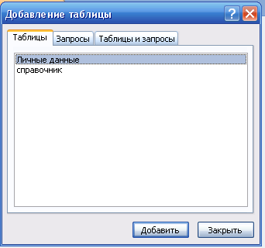
В результате должны появиться две таблицы:
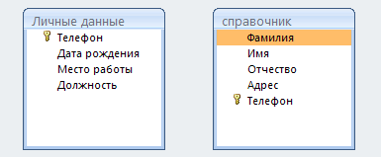
- Захватите левой кнопкой мыши название поля «Телефон» в таблице «Справочник» и не отпуская, перетащите в поле «Телефон» таблицы «Личные_данные». Отпустите кнопку. Появится окно «Изменение связей».
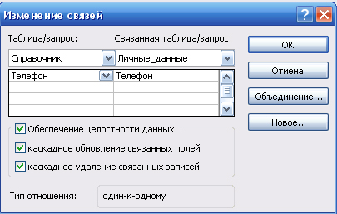
- В окне «Изменение связей» поставьте флажок в пункте «Обеспечение целостности данных» и нажмите кнопку «ОК».
Должна появиться линия, соединяющая данные двух таблиц.
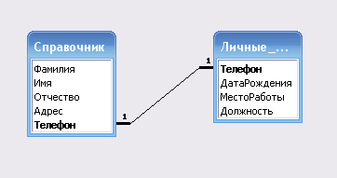
- Закройте окно «Схема данных». На запрос сохранения схемы ответьте «Да».

